
项目编号：2015050

CALIS全国农学文献信息中心研究项目
结题报告

项目名称：  项目关键词： | 中小型高校图书馆学科服务模式构建研究  ——以仲恺农业工程学院图书馆为例  图书馆；学科服务；学科馆员制度
项目单位（盖章）：  通信地址: (详细地址含邮编) | 仲恺农业工程学院图书馆  广州市海珠区仲恺农业工程学院图书馆  （510225）
项目主持人： | 李剑
联系电话： | 020-89013812
电子邮件： | bn2@163.com
提交日期： | 2016年4月30日

项目结题验收单
1专家验收表（主持人所在单位组织3-5名专家对项目进行验收、自评。）
项目名称 | 中小型高校图书馆学科服务模式构建研究  ——以仲恺农业工程学院图书馆为例
主持人 | 李剑 |  | 职务/职称 |  | 馆员
所在单位 | （加盖公章）仲恺农业工程学院图书馆
专  家  意  见 | 该课题研究主旨清晰、另辟蹊径，在高校图书馆学科服务与学科馆员制度历经十几年热度不减的当下，能够从大多数在学科服务中处于话语权缺失的中小型图书馆的角度出发，切实指出其目前在信息资源、人力资源甚至学科服务理念上与学科服务“明星示范单位”存在较大差距，必须面对先天不足，不能盲目跟随潮流，对于学科服务开展不切实际的定位与虚张声势的宣传。在这个前提下，研究者系统总结和探讨了中小型高校图书馆在学科服务组织模式、工作模式、内容模式等方面的选择，并且结合实例，提出了可供参考和借鉴的一系列规范化做法。  研究者所在单位——仲恺农业工程学院图书馆在近些年也着手开展学科服务工作，作者深处学科馆员的中心，既是整个工作的规划者之一，也是决策设计者之一、工作参与者之一，在参加calis组织的“学科馆员培训班”和研习相关著作、研究成果的前提下，尽量融会贯通，边学习、边实践、边改进、边调整，业务工作的过程也是课题研究的过程，真正做到了从实际出发。同时研究成果对中小型高校图书馆开阵学科服务的认真思考、实践总结、理论探讨，也进一步反哺了仲恺农业工程学院图书馆在学科服务工作的探索和实践，具备一定的研究价值，达到预期研究目标。  （如需要可增加页数）
专家签字 | 肖艳 | 王蕙 |  | 陈一梅
职务/职称 | 馆长 | 研究馆员 |  | 副研究馆员
中小型高校图书馆学科服务模式构建研究
——以仲恺农业工程学院图书馆为例
关键词:中小型高校图书馆；学科服务；学科馆员制度
1研究背景、目的及意义
近年来，学科服务作为图书馆树立服务品牌、提升服务水平的有效途径得到普遍认同，越来越多的高校图书馆已经开展了学科服务工作。其中以上海交通大学图书馆、厦门大学图书馆、北京大学图书馆、清华大学图书馆等等为代表的重点高校图书馆，对学科馆员和学科服务进行了多样化、深层次的研究和推进，通过组建学科馆员团队，搭建学科服务平台，主动嵌入用户的科研、教学和学习过程，来满足用户个性化、专业化的信息需求，不仅收获了师生的极佳反馈，也引领着学科服务的潮流。
而与重点高校图书馆相比，尽管很多中小型高校图书馆都在学科服务工作上进行了积极的尝试，但是情况并不理想：学科服务开展不普遍；或者流于形式，并未开展实质性的工作；或者虽开展了学科服务，却缺乏深入调研和具体举措，服务效果难以得到认同。具体到仲恺农业工程学院图书馆，尽管我馆也于2011年启动了学科馆员制度，但是由于资金和人力掣肘，学科服务工作在较长一段时间内停留在学科资源建设、院系联络、读者培训、常规性参考咨询及文献检索等学科服务的初级阶段。怎样找准学科服务的切入点，增强学科服务实力，将学科服务工作向前推进，也是一直在思考的方向。在经费、人员、资源、理念等各个方面都与重点高校存在较大差距的中小型高校图书馆，面对未然成风的学科服务理念，不能盲目跟风，必须根据实际情况，构建切实可行、真正有效的学科服务模式。基于此，本课题希望通过仲恺农业工程学院图书馆在选择学科服务组织模式、工作模式、内容模式等方面的探索，一方面为本馆的学科服务工作进行理论总结，来反哺具体的实践；另一方面希望借此来研究中小型高校图书馆开展学科服务的思路。
学科服务是目前高校图书馆服务的主流，是最核心、最有价值的服务，从1998年清华大学图书馆率先引进学科服务起，国内高校图书馆学科服务先后经历了初步实践与探索、普遍认可与推广、创立实践品牌等发展阶段，如今正如火如荼地向着创新与深化实践的方向发展。很多重点高校图书馆在将服务定位为“为教学和科研服务”的大框架下，力求通过学科服务来达到促进学科教学与研究队伍建设，提高人才培养质量，增强学科综合竞争力的高度。而对于开展学科服务处在起步与探索阶段的中小型高校图书馆来说，由于学校母体的师资力量、生源质量、教学水平与科研水平等具体情况千差万别，而且自身馆藏资源、馆员素质及用户群体需求差别也很大，一味地拔高学科服务的作用和目标，泛化学科服务的定位、全盘照抄先进案例是非常功利并且不切实际的。因此，对于中小型高校图书馆学科服务模式的研究，应当在不断跟踪、研究、吸收重点高校图书馆先进理念与实践的基础上实事求是，努力探索和构建满足用户需求、适合自身情况的学科服务模式，从而为他们提供可资借鉴的经验与灵感，进而改变中小型高校图书馆传统的“坐等上门”的被动服务模式，体现学科服务对“以用户为中心”服务理念的经典传承，为教学和科研提供最基本、最全面的特色资源保障，深入院系，主动帮助师生充分利用图书馆的资源，最终提升图书馆核心服务能力，拓展图书馆未来发展空间，使图书馆成为师生员工开展教学、科研的真正合作伙伴。
2研究内容及方法（思路、方法、具体内容）
本课题力求从学科服务的组织模式、工作模式、定位与内容模式等分支结构出发，以仲恺农业工程学院图书馆为例，全面构建中小型高校图书馆学科服务的模式。学科馆员的服务组织方式有专职方式、兼职方式、专职和兼职相结合等方式，重点研究中小型高校图书馆在服务对象需求分散性、研究与教学不平衡、人力资源欠缺的情况下，怎样在“学科馆员——图情教授协作式”、“挂靠集中式”、“专职分散式”、“兼职分散式”、“混合式”等组织模式中选取能够加强管理、提高工作效率并且最大化利用人力资源和智力资源的模式。同时论述在创新型学科服务体系中，图书馆的学科馆员团队建设，包括资质要求、考核机制等，给予团队保障机制；学科馆员的知识智能管理服务模式、知识智能导航服务模式、合作咨询服务模式、个性化服务模式等如何分工协作，尤其是怎样理解“嵌入式学科服务”的精髓和本质，中小型高校图书馆应当如何取舍的问题；中小馆学科服务的定位需要明确：服务对象收窄、服务内容浅化。按照科学研究例如学科、专业、项目而不是按照文献工作流程组织信息服务工作，提高信息服务对用户需求和用户任务的支持力度。包含学科网络导航和学科信息指南在内的学科资源建设、针对学科的多层次用户教育和深层次信息专题分析服务等等，都需要细化和明确方向。
2.1 学科馆员制度建设
2.1.1 制定学科服务发展规划和管理条例
图书馆从决定启用全新的学科化创新服务体系开始，就给予了整个流程制度化的保障。由馆领导和学科服务骨干研讨、制定了《仲恺农业工程学院图书馆学科馆员遴选、职责及管理办法》，通过学校办公室发文，对于学科馆员的选拔资质、工作内容、考核标准等都制定了详细且可操作性强的条款。同时，根据学校办学性质、目标和我馆实际情况，考虑到教师科研层次分布广而杂，学科馆员的能力和精力有限，舍弃了重点高校图书馆学科服务盛行的“融入科研、嵌入科研”，只为科研提供基础性服务，而将学科服务定位为“为本科教学服务”，力求脚踏实地，不盲目跟风。
2.1.2 组建学科馆员团队
我馆采用了“学科服务组”的模式，由专职学科馆员统领兼职学科馆员，组成学科服务小组，以学科组为单位开展学科服务工作。与其它图书馆不同的是，我馆的学科服务小组是“集中与分散相结合”的管理模式，参考咨询部的全体馆员作为专职学科馆员集中管理，工作内容面向学科改造流程和模式，而兼职学科馆员由采编、流通、技术的馆员报名选拔，分散管理。根据我校专业设置，共组成文学艺术、经济管理、农学与生命科学、理工1（信息与计算科学）、理工2（轻工）、理工3（重工）六个学科服务小组，每组由1名专职学科馆员和2-3名兼职学科馆员构成。
2.1.3 构建学科服务模式
以学科服务为导向，参考咨询部的工作分配进行了彻底的改造，按照学科划分岗位，每个学科馆员承担所负责学科的资源建设、信息素养教育、学科联络与学科咨询、学科信息服务等全部工作，取代以往按照工作性质和条块划分工作岗位。
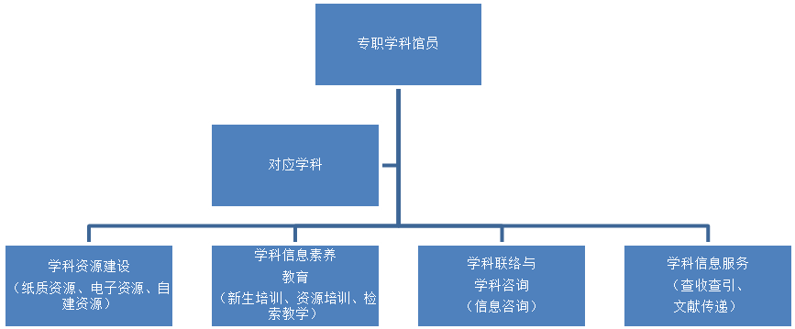
图1 学科馆员岗位职责

2.2 以学科资源建设为基础，形成具有学科特色的资源保障体系
馆藏建设与发展是学科馆员制度建立的初衷，也是国外大多数图书馆学科馆员的一个非常基本的职责，尽管后期学科馆员职能的重点已经从原来主要的学科馆藏建设向学科联络员和面向学科的用户教育转变，但为学科建立具有特色的独立馆藏仍然还是学科馆员的重要职责^{[1]}。
2.2.1 学科馆员的采访决定权
学科馆员制度下，讨论最多的话题就是学科馆员的功能和角色定位，即学科馆员在资源建设中发挥什么作用，如何在实践中避免学科馆员成为一个纯粹的“二传手”，乃至在信息服务和资源建设中存在某种程度上的割裂，是在新时代的学科服务中尽量去避免的问题。我馆在学科服务模式的构建过程中，将学科资源建设的体制予以创新，把纸质资源与电子资源的采访权、决定权完全交由参考咨询部学科馆员负责，采编部原有采访人员只负责招标、联络、报账等外围事宜。学科馆员对对口院系的相关资源采访负责，将采访作为日常工作来做，形成了咨询馆员、学科馆员、采访馆员三位一体的局面。这一举措实现了如下成效：学科馆员对资源布局有了整体把关和长期发展目标，采访工作规范化、科学化；更全面、及时地满足读者需求，由于学科馆员分工明确，与院系以及读者的联系更紧密，大范围、高密度的荐购也得以展开；学科馆员作为采访馆员，全方位参与到纸质图书与电子资源的采访工作，将学科服务的全部环节打通，能够更有针对性地开展学科服务。
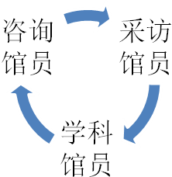
图2 学科馆员、咨询馆员、采访馆员三位一体

2.2.2 搭建层次分明的学科服务平台
学科服务平台是学科服务系统必不可少的部分，它将学科馆员、学科用户和学科资源三者紧密结在一起。学科馆员深入了解、搜索、分析、评估、选择有价值的信息资源进行统一的分类整理、标引建库，分析、组织、集成、定制各类信息系统和信息服务，在统一的平台上提供学科信息跟踪和数据服务，保存与管理学术研究成果等。我馆的学科服务平台建设分为三个部分，从收集专家信息到提供资源导览再到科研成果展览，层层推进，既保证对服务对象有的放矢，又能反哺服务对象的信息需求与成果展示：（1）农学专家信息库建设。依托calis农学中心的平台和项目实施，学科馆员收集本校副高以上职称教师的基本信息与科研成果信息共200余条数据，为本校专家与外校专家搭建交流平台的同时，也是调查、了解、摸清教师与科研人员基本情况与信息需求的契机，作为学科馆员联络学科专家、调取科研信息的渠道，是学科服务平台之平台，是平台建设的最基础部分；(2)教学资源与学术资源导览建设。根据学校的学科设置创建相关的学科资源导引，每个资源导引包括馆藏的纸质资源和电子数据库资源、自建的特色数据库资源以及学科方向的网络教学与学术资源等各类型资源的链接，为学科用户能够快速找到自己所需要的资源提供了非常简单和快捷的方式；（3）与院系合作进行科研成果库建设。为增进广大学生和教师对本校科研成果的了解，通过特色数据库平台和各院系负责人协作，将院系教师和学生获奖的科研成果在图书馆科研成果库中集中展示，包括三大索引收录论文、专利与标准、动植物新品种、获奖成果等。
学科服务平台
农学专家信息库
教学资源与学术资源库
科研成果库
图3 学科服务平台构建

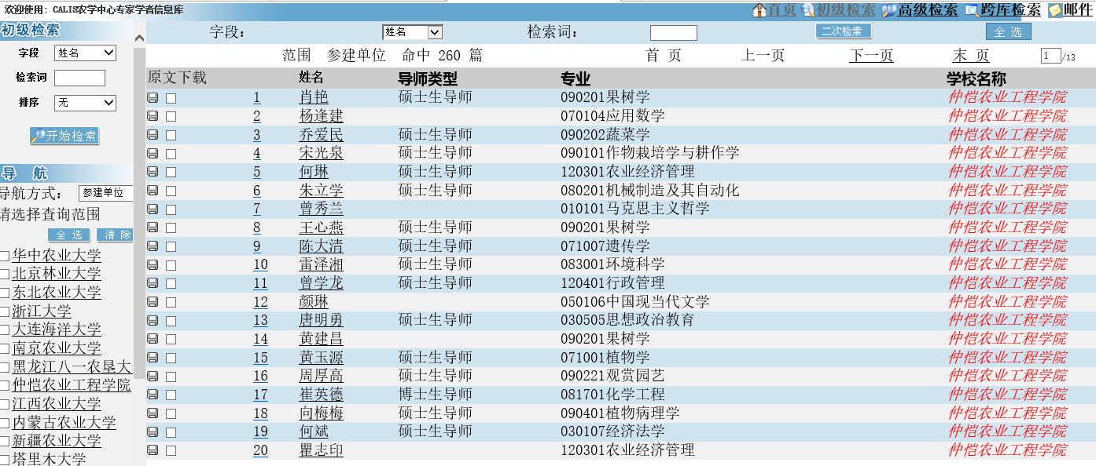
图4 农学专家库
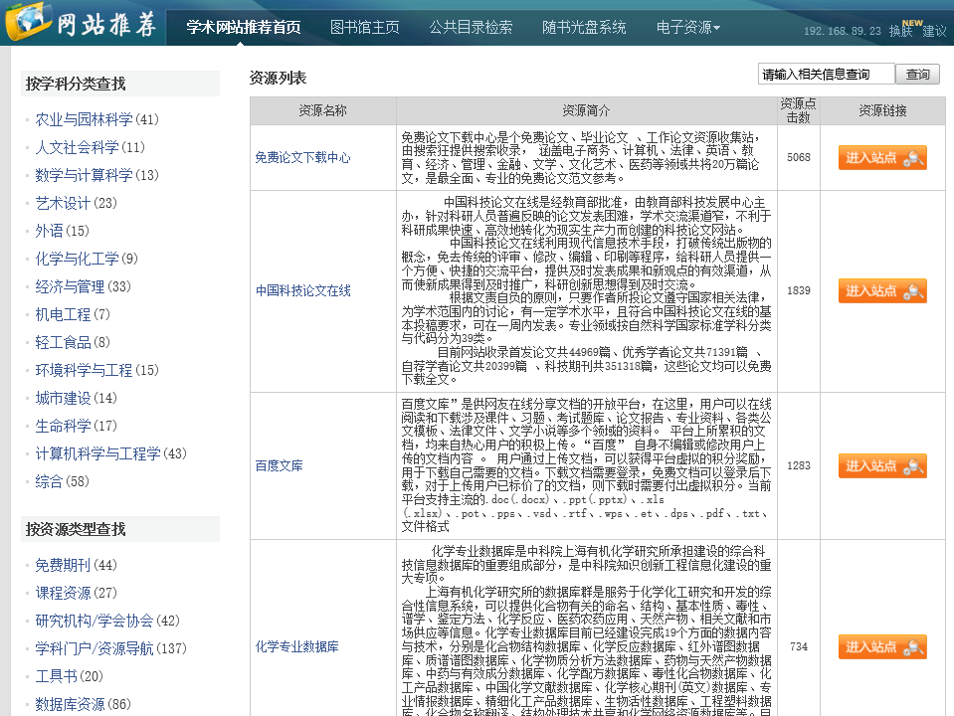

图5 教学资源与学术资源导览

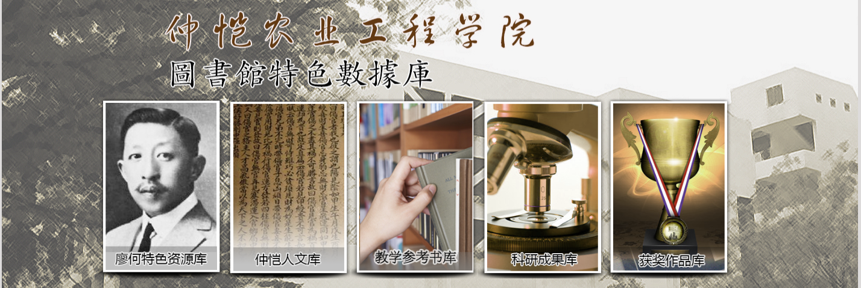
图6 仲恺人文库与科研成果库

2.3 利用学科馆员的专业背景，提供贴近用户需求的学科信息素养教育
学科服务背景下的用户信息素养教育与传统的信息素养教育有所不同，一个重点是主要面向对应学科的师生，走进学科，走进院系，开设学科专业资源及其使用的各类讲座；第二个重点是针对某一教师的课程，按照教师的教学大纲讲授相关的信息问题，即开展“嵌入式信息素养教育”。在此背景下，我馆学科馆员有所取舍，采取以下举措来实现不同于传统信息素养教育的嵌入式学科信息素养教育：（1）主动走入院系，根据不同专业教师需求定制个性化的、小规模的电子资源培训，不再是“事先制定培训计划----通知院系师生参加”的程序，而是“走访师生，了解需求----按需定制多场次、小规模培训”模式；（2）抓住新生培训和毕业生论文写作两个重点，嵌入不同学科背景的学科馆员，为不同院系提供侧重点不同的资源讲解和论文写作方法；（3）在公选课文献检索教学中，根据学科馆员的特长分别开设“农林信息资源检索”、“经管信息资源检索”等个性化的选修课程，代替传统的大一统模式的选修；（4）学科馆员积极与院系交流沟通，在信息管理系、工商管理系等专业院系开设的“信息检索”或是“论文写作”的课程中，担任任课教师，实现现实意义上的“全程嵌入”。
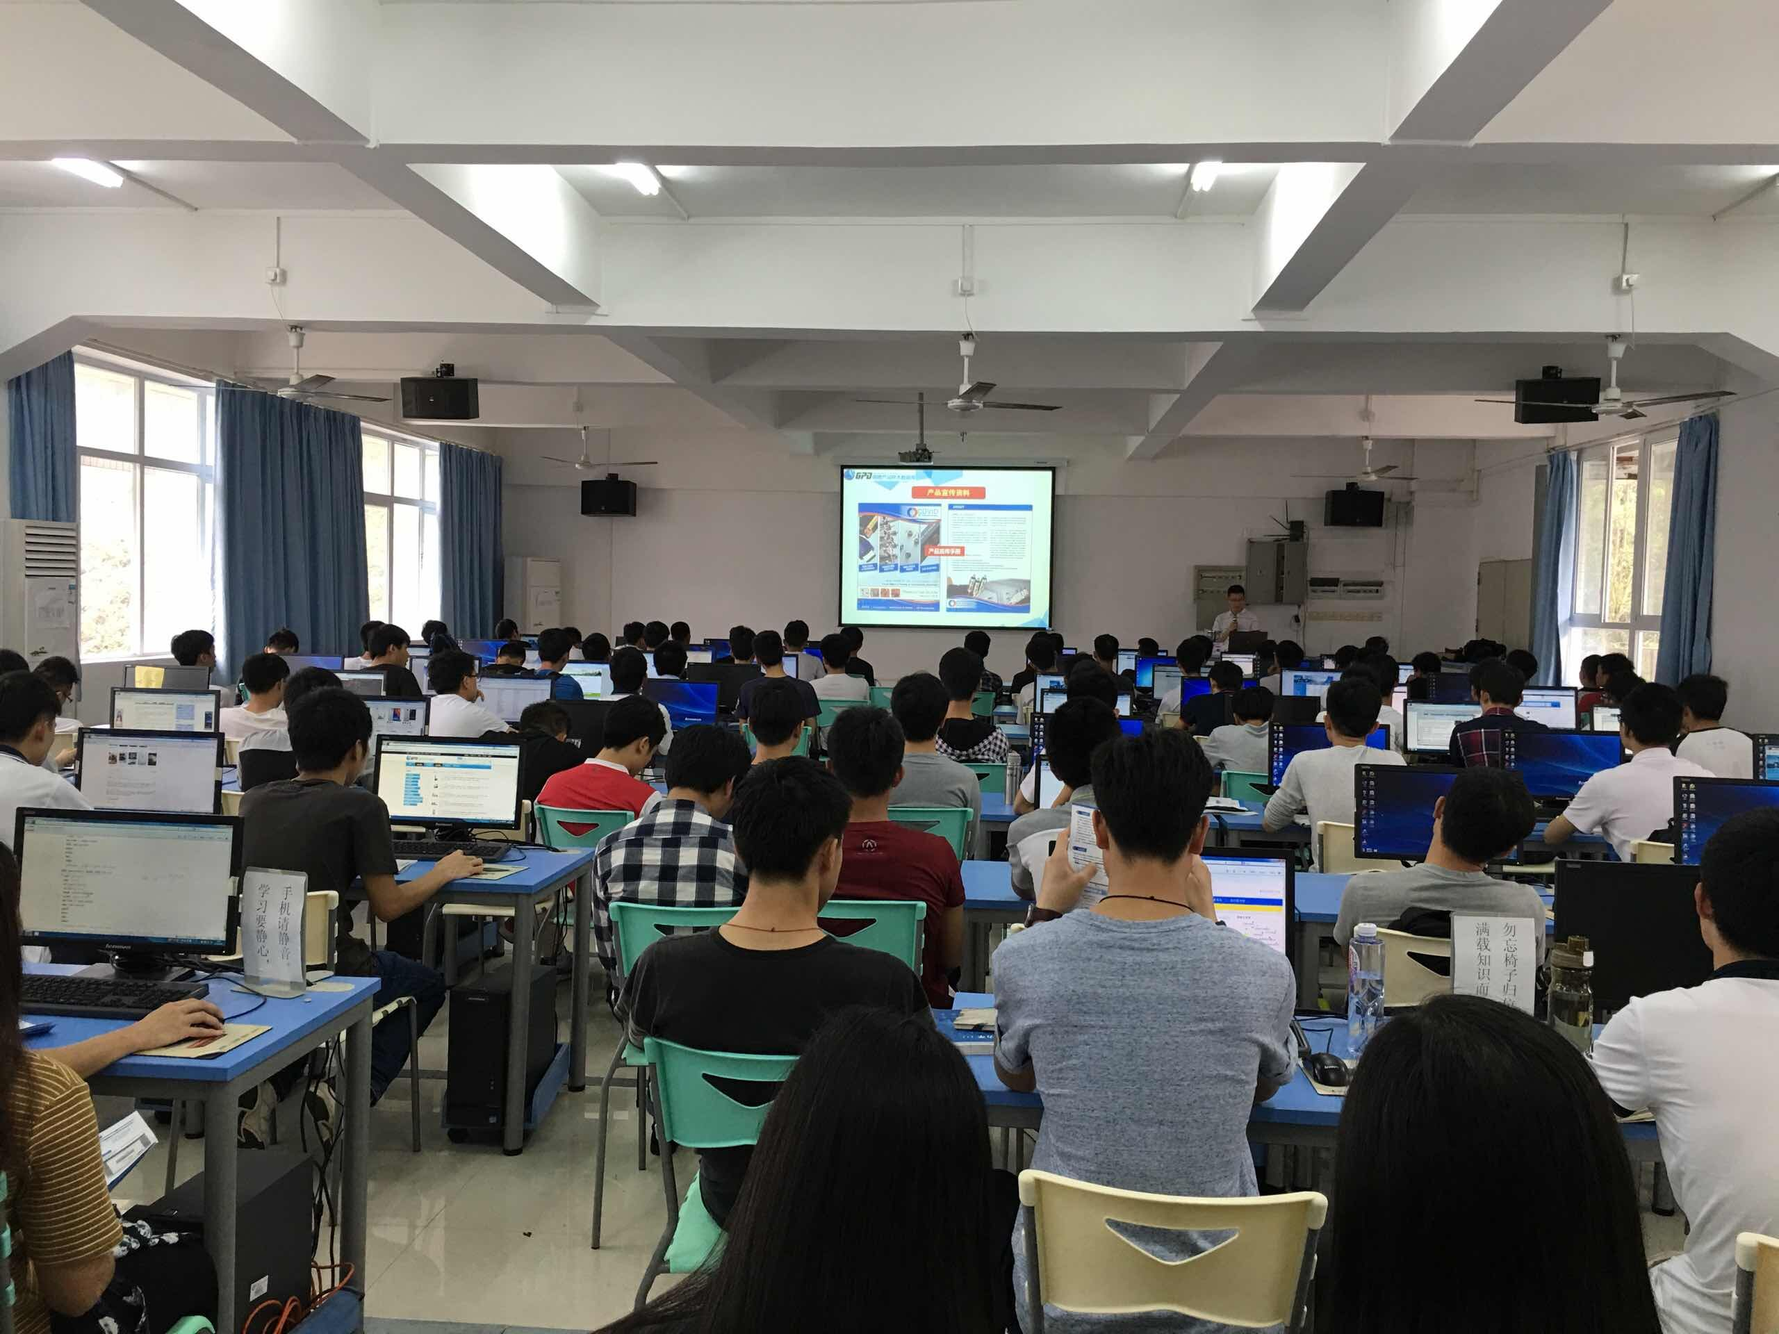
图7 机械专业定制讲座——产品样本数据库
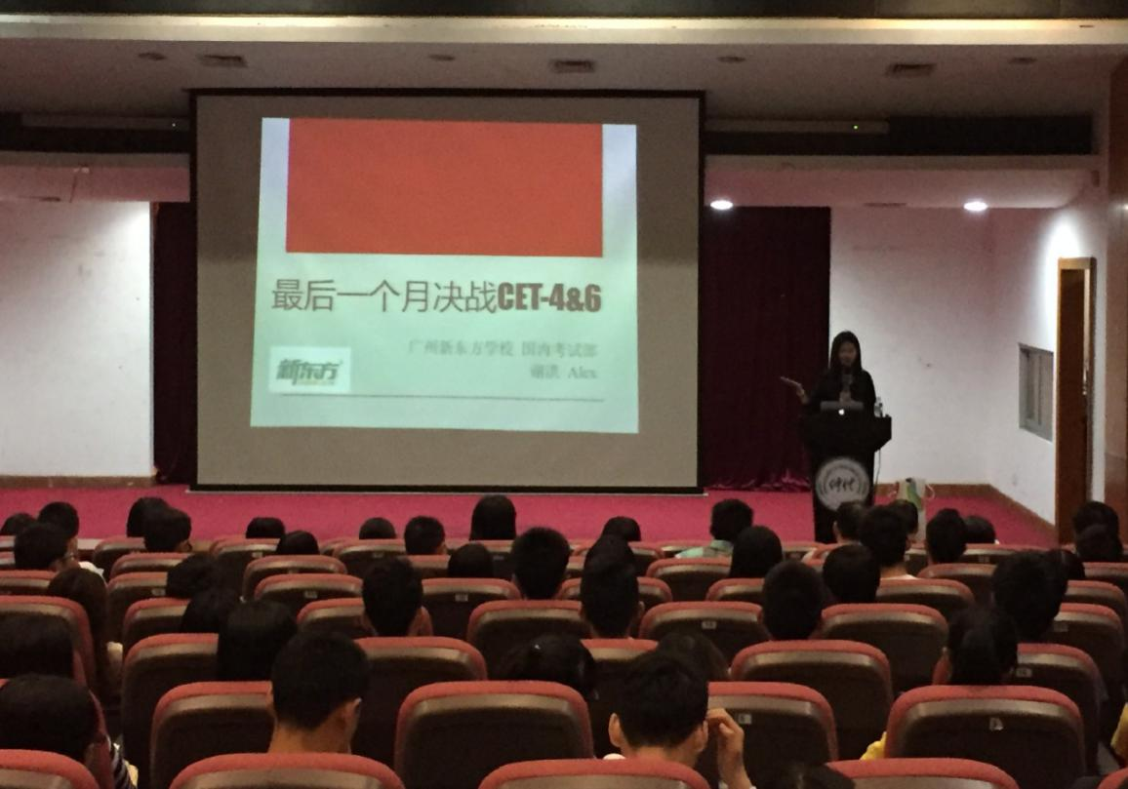
图8 英语考试定制讲座——新东方

2.4 借助新型社交媒体，提高学科咨询效率
除了电话、邮件、现场等传统咨询方式外，学科馆员特别注重运用时下流行的社交媒体发布学科信息，指导用户查询、回答读者问题等等。在同类院校中，我馆是较早运用微博、微信、QQ群等方式开展学科咨询的。微博和微信管理采取轮值方式，在一个学科小组负责运营期间，会重点发送学科图书主题推荐、数据库使用指引等等。根据教师和学生需求的不同，在微信公众平台会通过分组方式推送不同层次的学科知识，并且在推送过程中同时获取用户的反馈，在不断提高学科咨询效率的同时，也能及时调整学科服务策略，为学科资源建设、学科信息素养教育等提供优化思路。
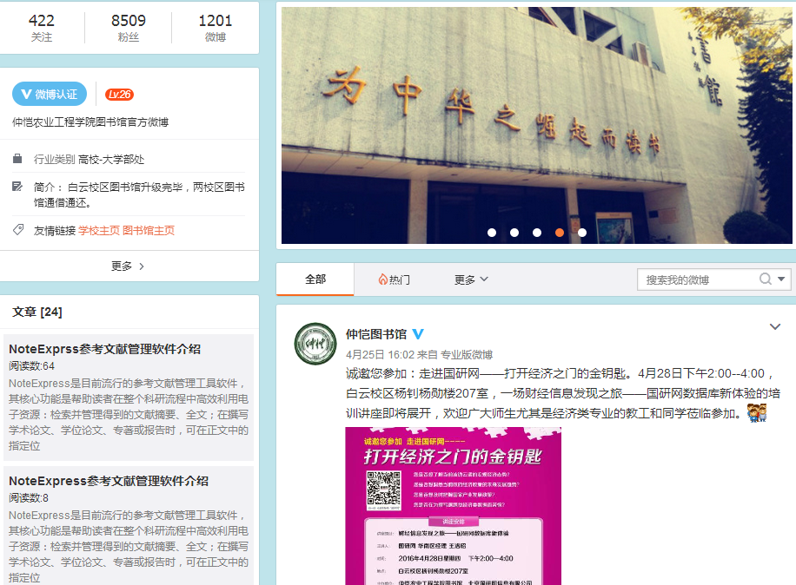

图9 图书馆微博
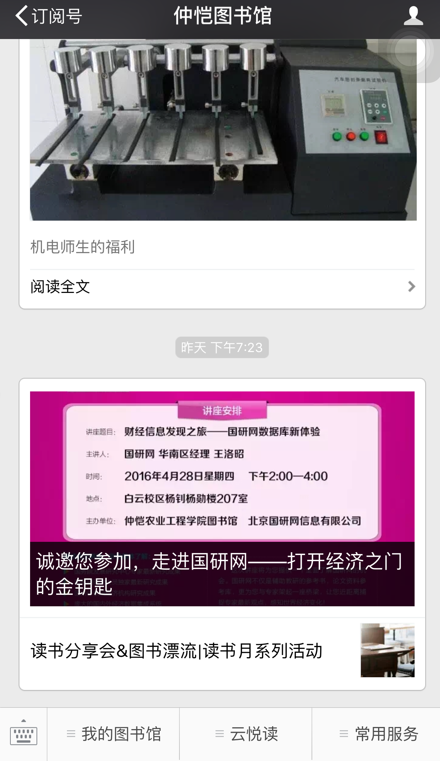
图10 图书馆微信
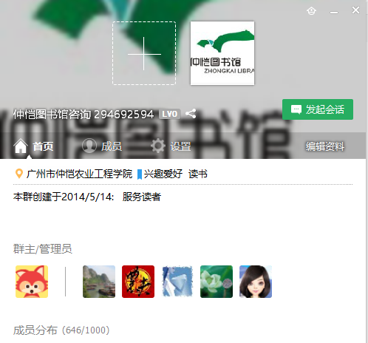
图11 图书馆咨询QQ群
3结论与建议
3.1 明确学科服务的定位和目标
从1998年清华大学图书馆率先引进学科服务起，国内高校图书馆学科服务先后经历了初步实践与探索、普遍认可与推广、创立实践品牌等发展阶段，如今正如火如荼地向着创新与深化实践的方向发展^{[5]}。很多重点高校图书馆在将服务定位为“为教学和科研服务”的大框架下，力求通过学科服务来达到促进学科教学与研究队伍建设，提高人才培养质量，增强学科综合竞争力的高度。对于中小型高校图书馆来说，由于学校母体的师资力量、生源质量、教学水平与科研水平等具体情况千差万别，而且自身馆藏资源、馆员素质及用户群体需求差别也很大，一味地拔高学科服务的作用和目标，泛化学科服务的定位是非常功利并且不切实际的。在明确学校发展定位、深度了解读者需求的前提下有所取舍，开展适度、合理、有针对性的学科服务，适当向教学倾斜、兼顾学生，帮助用户提升信息获取能力和利用能力，才是题中应有之意。
3.2 有选择地“嵌入”学科服务
随着学科服务给高校图书馆服务模式带来的深刻革命，学科服务团队下院系、开展支持不同院系教学与科研的嵌入式学科服务活动蔚然成风。上海交通大学图书馆、武汉大学图书馆等更是形成了对院系科研团队开展“嵌入式学科服务”的品牌效应。然而仔细观察便不难发现，“嵌入式学科服务”也是分层次、分类别的：嵌入教学，嵌入科研；物理嵌入，虚拟嵌入等等。面向科研团队的嵌入式学科服务，要深入课题组，既要求从宏观方面，对科研过程和科研需求提供指导和协助，又要求以微观的课题和主题为对象，提供专指度高的科研支撑和辅助。对于中小型高校图书馆来说，由于文献资源和馆员实际能力的差距，强行推行这种学科服务是不现实的，嵌入式学科服务的具体模式必须立足实际情况，有所不同：要对“嵌入”的理解更泛化，更本质，那就是对用户的服务更加主动式、个性化，而不是强求一定要加入某个科研团队。可以主动深入院系，增设服务点，了解用户需求，做到物理上的“嵌入”；也可以以学科资源建设为突破口，加强信息推送、联络，链接院系主页、邮箱等方式，实现“虚拟嵌入”；从公选课或者个别教师的专业课入手，达成信息检索的“教学嵌入”。
3.3 加强学科馆员制度建设，提供学科服务制度保障
由于受传统观念、馆员素质、组织结构、协同文化等因素的制约，中小型高校图书馆在学科服务方面会比重点高校图书馆存在更多的问题，发展过程中不可能一帆风顺，会遇到许多不可避免的阻力和困难。这就更要求图书馆领导一旦确立学科服务作为图书馆的发展方向，就必须从一开始就把制度建设的根基打牢，从管理制度、服务文化方面给予学科服务行政指引，规避松散、随意的管理方式。在管理体制上应向适应学科服务发展的方向转变，建立学科服务发展的长效机制。要高度重视学科服务工作，制定相关的规章制度，从制度上保障学科服务的开展，同时要保证学科服务所需要的人力和物力投入。此外，学科馆员从事的是一项开拓性、专业性的信息服务工作，日常的职责管理与评价应当制定配套的激励机制，以此刺激、鼓励学科服务人员长期保持工作热情，提高服务质量，确保学科服务由被动转为主动，多维度推动学科服务质量提高。
4项目成果（发表的文章、开发的软件、取得的实践效果等）
李剑.中小型高校图书馆学科服务的探索与思考——以仲恺农业工程学院图书馆为例.图书馆界,2015（5）：26-28.
5参考文献
[1] 郭晶．图书馆学科化服务研究与进展[M]．上海：上海交通大学出版社，2013：6
[2] 郭晶，余晓蔚．大学图书馆学科服务案例精选[M]．上海：上海交通大学出版，2014：328
[3] 蔚海燕，卫军朝．研究型图书馆学科服务的转变：从学科馆员到学科服务平台[J]．大学图书馆学报，2013 (6)：74-81．
[4] 于静，赵敏．美国高校图书馆学科服务实践与案例分析[J]． 图书馆建设，2015 (1)：94-100．
[5] 宋海艳，郭晶，潘卫．面向科研团队的嵌入式学科服务实践探索[J] ．图书情报工作，2012 (1)：27-30．

